淡江時報 第 1104 期
【防疫總動員】阻防疫破口！本校增口罩專用垃圾桶
學生大代誌
因應疫情，師生多戴口罩防護，但你知道口罩不能隨便丟棄嗎？由於口罩屬於醫療性廢棄物，亂丟不只會汙染環境，更會危害健康，所以需要配合環保署進行特別處理，為了方便妥善管理，本校特別選在一般垃圾桶旁，設置一個「口罩專用垃圾桶」，落實場所環境自主管理。總務處宣導，請師生將廢棄口罩丟棄在收集桶內，再用洗手乳（液）認真洗手，保護自己也保護他人，希望全校師生配合。（文、攝影／廖英圻）
2020/04/26

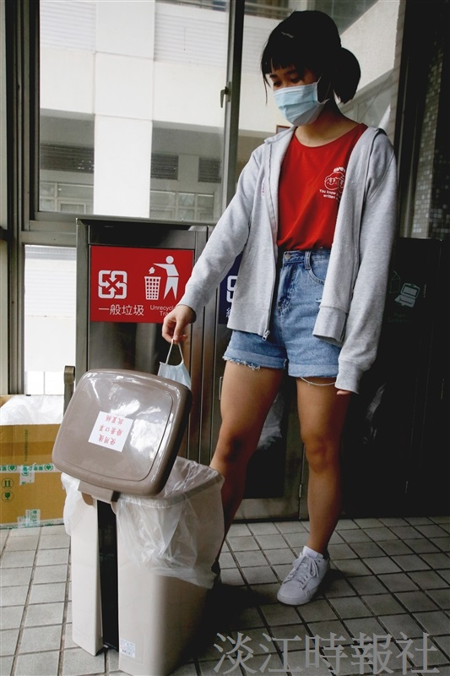
本校設置「口罩專用垃圾桶」，落實場所環境自主管理。（攝影／廖英圻）

